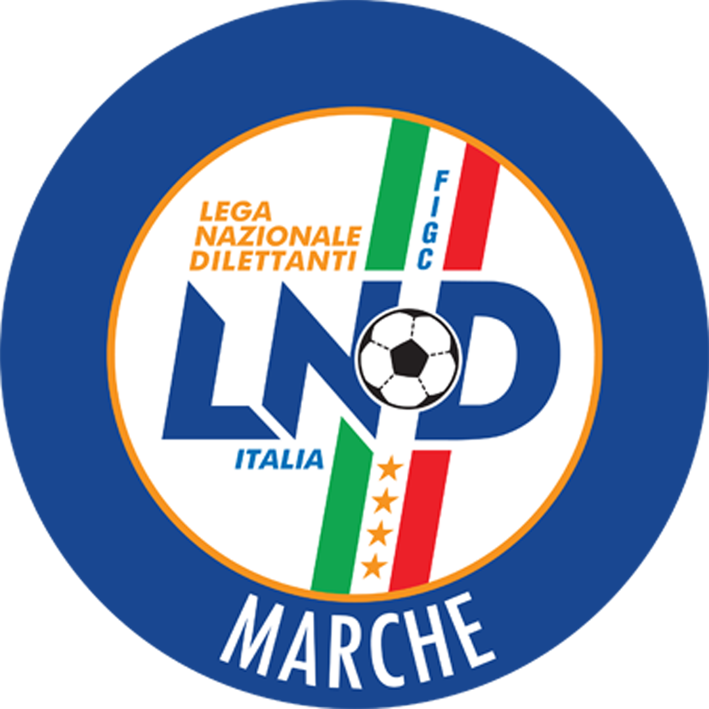 | Federazione Italiana Giuoco Calcio  Lega Nazionale Dilettanti  Comitato Regionale Marche  Via Schiavoni, snc - 60131 ANCONA  CENTRALINO: 071 285601 - FAX: 071 28560403  sito internet: www.figcmarche.it  e-mail: crlnd.marche01@figc.it – pec: marche@pec.figcmarche.it
Stagione Sportiva 2018/2019

Comunicato Ufficiale N° 80 del 04/12/2018

SOMMARIO

SOMMARIO 1
COMUNICAZIONI DELLA F.I.G.C. 1
COMUNICAZIONI DELLA L.N.D. 1
COMUNICAZIONI DEL COMITATO REGIONALE 1
NOTIZIE SU ATTIVITÀ AGONISTICA 1
SECONDA CATEGORIA 1
RISULTATI 1
GIUDICE SPORTIVO 2
DELIBERE DELLA CORTE SPORTIVA DI APPELLO TERRITORIALE 2
ERRATA CORRIGE 2

COMUNICAZIONI DELLA F.I.G.C.

COMUNICAZIONI DELLA L.N.D.

COMUNICAZIONI DEL COMITATO REGIONALE

COMUNICAZIONE
Nel presente Comunicato Ufficiale vengono riportati i risultati ed i provvedìimenti disciplinari relativi alle gare dell’ultima giornata in cui erano impegnate società che debbono disputare gare di recupero..
I risultati ed i provvedimenti disciplinari riguardanti tutte le altre gare saranno pubblicati mercoledì 05.12.2018.

NOTIZIE SU ATTIVITÀ AGONISTICA
SECONDA CATEGORIA
RISULTATI
RISULTATI UFFICIALI GARE DEL 01/12/2018
Si trascrivono qui di seguito i risultati ufficiali delle gare disputate

GIRONE H - 11 Giornata - A
ACQUAVIVA CALCIO | - SANTA MARIA TRUENTINA CDL | 1 - 3
AGRARIA CLUB | - PICENO UNITED MMX | 4 - 0

GIUDICE SPORTIVO
Il Giudice Sportivo, Avv. Claudio Romagnoli, con l'assistenza del segretario Angelo Castellana, nella seduta del 04/12/2018, ha adottato le decisioni che di seguito integralmente si riportano:
GARE DEL 1/12/2018
PROVVEDIMENTI DISCIPLINARI
In base alle risultanze degli atti ufficiali sono state deliberate le seguenti sanzioni disciplinari.
A CARICO CALCIATORI ESPULSI DAL CAMPO
SQUALIFICA PER DUE GARA/E EFFETTIVA/E
DE CAROLIS MATTEO | (PICENO UNITED MMX)
SQUALIFICA PER UNA GARA/E EFFETTIVA/E
PERSICHINO MICHELE | (ACQUAVIVA CALCIO)
A CARICO CALCIATORI NON ESPULSI DAL CAMPO
SQUALIFICA PER UNA GARA PER RECIDIVA IN AMMONIZIONE (V INFR)
TARBA ROMARIO | (ACQUAVIVA CALCIO)
AMMONIZIONE (II INFR)
CAPANNA MIRKO | (ACQUAVIVA CALCIO) |  | MORONI MATTEO | (ACQUAVIVA CALCIO)
CICCARELLI EMANUELE | (AGRARIA CLUB) |  | VANNI FABIO | (AGRARIA CLUB)
LAPPANI STEFANO | (PICENO UNITED MMX) |  | LORETI DANIELE | (PICENO UNITED MMX)
AMADIO MATTEO | (SANTA MARIA TRUENTINA CDL) |  | MANNI ALESSANDRO | (SANTA MARIA TRUENTINA CDL)
SENGHOR THEOPHILE DIOR | (SANTA MARIA TRUENTINA CDL)
AMMONIZIONE (I INFR)
ROSSI DANTE | (ACQUAVIVA CALCIO) |  | LANCIOTTI FLAVIO | (SANTA MARIA TRUENTINA CDL)
MAURIZI MARCO | (SANTA MARIA TRUENTINA CDL) |  | PETRACCI VALENTINO | (SANTA MARIA TRUENTINA CDL)

F.to IL SEGRETARIO F.to IL GIUDICE SPORTIVO
Angelo Castellana Claudio Romagnoli

DELIBERE DELLA CORTE SPORTIVA DI APPELLO TERRITORIALE

ERRATA CORRIGE

Le ammende irrogate con il presente comunicato dovranno pervenire a questo Comitato entro e non oltre il 14/12/2018.

Pubblicato in Ancona ed affisso all’albo del C.R. M. il 04/12/2018.

Il Segretario  (Angelo Castellana) | Il Presidente  (Paolo Cellini)

